AFFILATRICE PER SEGHE A NASTRO E CIRCOLARI
CON AFFILATURA RAFFREDDATA A LIQUIDO

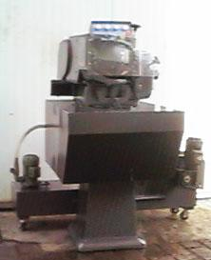

CE

SUPER BOSCHIVA

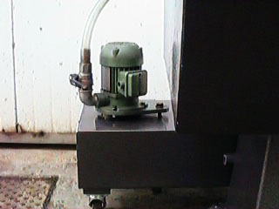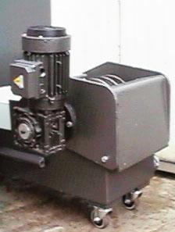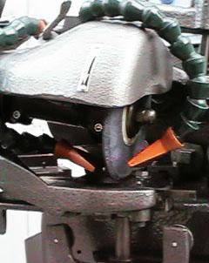

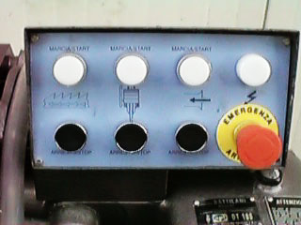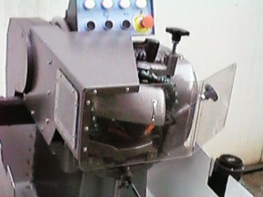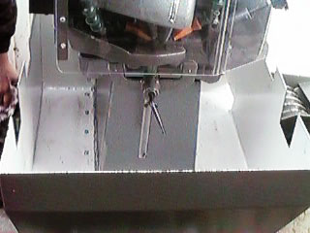

CARATTERISTICHE GENERALI
Questa affilatrice ha tutte le parti meccaniche chiuse ermeticamente nella struttura della macchina dove i rotismi lavorano a completo bagno d’olio. Il coperchio di chiusura è sigillato con un piombo stampato che ne impedisce l’apertura dalla ditta costruttrice, che dà la più ampia garanzia di perfetto funzionamento dell’affilatrice, purché i sigilli non siano manomessi.
La macchina è munita di frizione di sicurezza, onde evitare rotture interne nel caso di inceppamento di un’asta spingi dente.
Questa macchina è stata creata per ridurre al minimo indispensabile il consumo dei nastri: nastri ineguali, con saldature che aumentano o diminuiscono la distanza dei denti, possono essere affilati senza alcuna perdita, mediante il sistema di avanzamento.
La macchina è munita di comandi di regolazione con bloccaggio automatico e recupero dei giochi del filetto. Ciò comporta due vantaggi:
- Si eliminano tutti i giochi provocati dal bloccaggio manuale e si recuperano i giochi di usura del filetto.
- Semplifica notevolmente il lavoro dell’operatore.
Tutte le operazioni di regolazione si effettuano con gli appositi comandi, senza cambio di camme.
La macchina ha quattro velocità di avanzamento, per poter scegliere la velocità più adatta per ottenere un’affilatura perfettamente levigata, annullando le possibili vibrazioni. La velocità di avanzamento va adeguata al passo del dente (distanza fra le punte). La Battilani consiglia:
La macchina risponde ai requisiti di sicurezza della Direttiva Macchine 89/336/CEE, norme EN 50144 D.L.277/91, perciò sarà accompagnata da Dichiarazione CE di conformità

Passo del dente da 10 a 15 mm. velocità 40 denti al minuto
Passo del dente da 15 a 22 mm. velocità 30 denti al minuto
Passo del dente da 22 a 30 mm. velocità 25 denti al minuto
Passo del dente da 30 a 40 mm. velocità 20 denti al minuto.
La macchina può essere dotata di un motore a 2 velocità, portando così a 8 le velocità di avanzamento.
Per la refrigerazione la lama viene investita da due getti di liquido refrigerante che bagnano il dente che viene affilato.
Il liquido refrigerante è contenuto in un serbatoio separato dalla macchina supportato da 4 ruote che ne consentono lo spostamento, facilitando le operazioni di pulizia.
La circolazione è assicurata da una pompa da …… litri/minuto.
L’impianto prevede anche un depuratore magnetico per asportare le polveri metalliche derivanti dall’affilatura, mantenendo sempre pulito il refrigerante.
L’impianto elettrico è costruito secondo la direttiva CE nel rispetto della norma CEI EN 60204 1-94.
CARATTERISTIGHE COSTRUTTIVE

Passo del dente : da 0 a 40 mm.
Profondità del dente : a piacere
Angolo del dente :a piacere
Altezza nastro : da 0 a 250 mm.
Misure mola: diametro 150 mm. – foro 15 mm.
Giri mola al minuto : 4100
Motore Mola : cv.0,75 - 2 poli
Motore trasmissione : cv.0,0,5 - 4 poli
Motore pompa : cv. 0,18 – 2 poli
Motore depuratore : cv. 0,12 – 6 poli
Cinghie : N°.2 Z-42
Peso complessivo : Kg.
Dimensioni di ingombro macchina: larghezza cm.80
profondita’ cm. 85
altezza cm. 130
Dimensioni di ingombro serbatoio refrigerante: lunghezza cm. 130
larghezza cm. 50
altezza cm..60

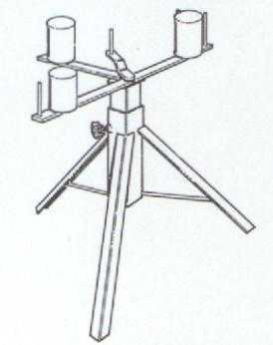

Cavalletto a tre zampe per il sostegno nastro
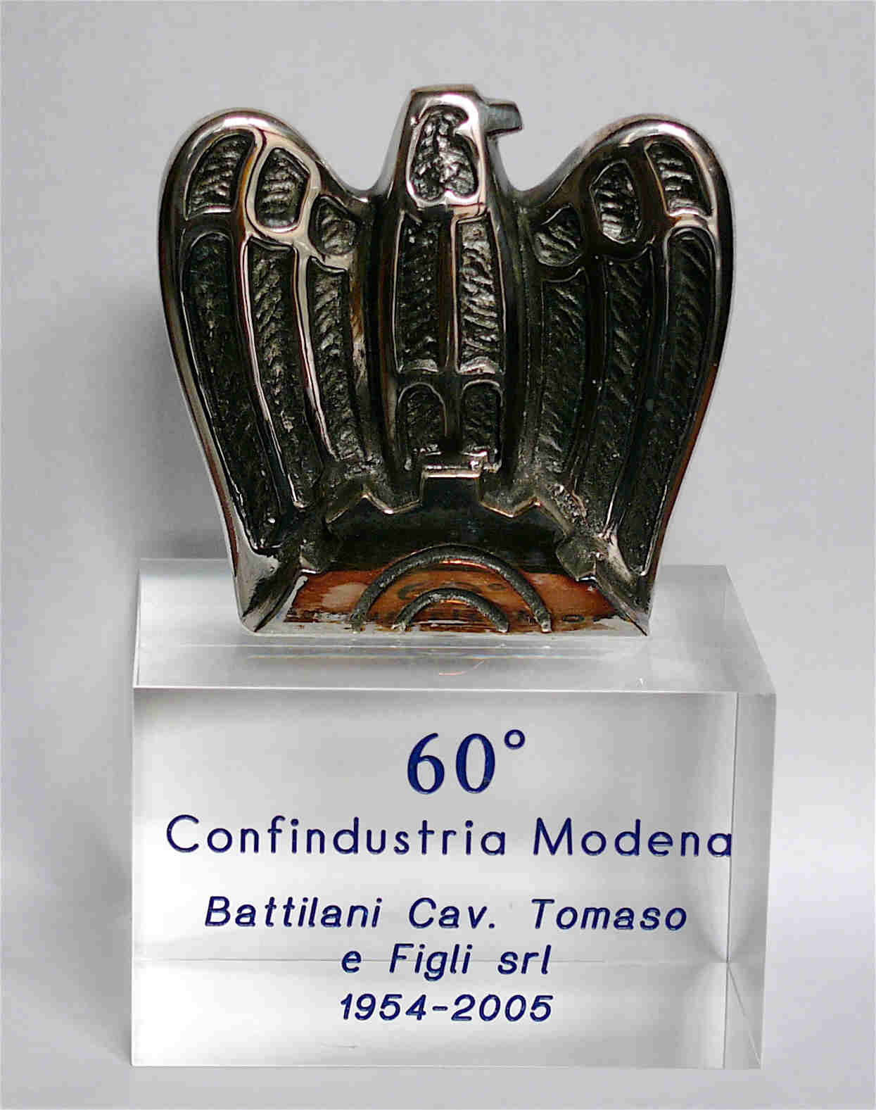
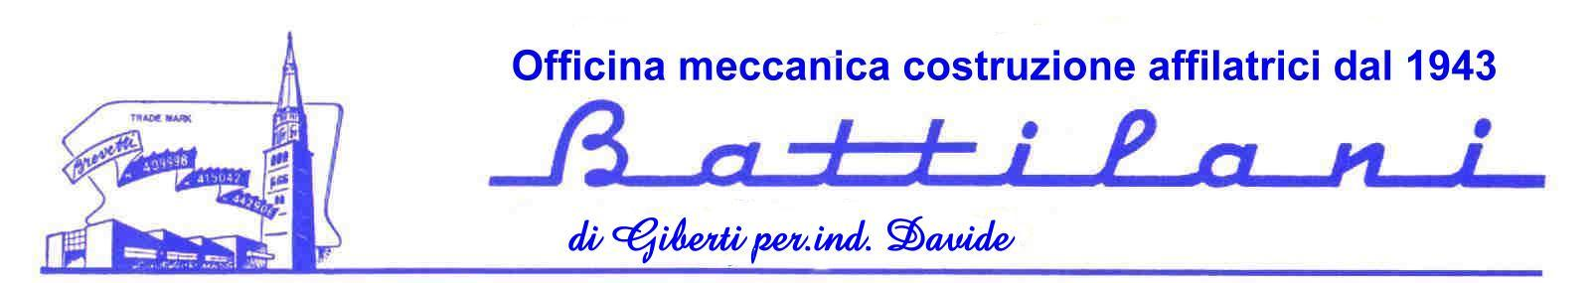

Sede legale: V.le L.A.Muratori,1 41100 MoDENA (Italia) tel.: 059.225195
Sede operativa:  41057 SPILAMBERTO (MO) Italia-Via S.Vito, 1683
. ++39-59-798889 -  ++39-59-798682e-mail: info@battilani.it.-Website:.battilani.it

